M1 | Gemäldegalerie  UE „Jesus in Bibel und Koran“ | BBS | K. Augst
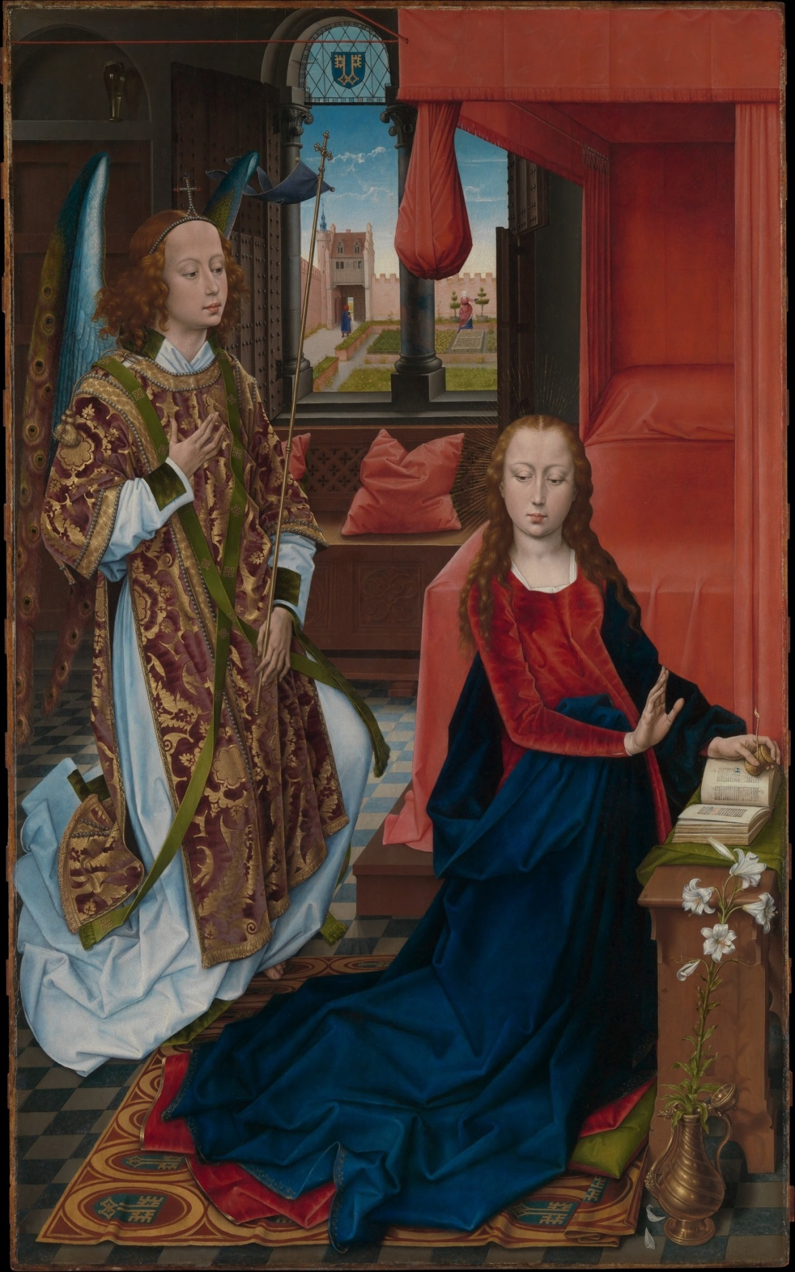

Hans Memling, Die Ankündigung (ca. 1465-1470)
Aus dem Metropolitan Museum of Art (New York)
M1 | Gemäldegalerie  UE „Jesus in Bibel und Koran“ | BBS | K. Augst
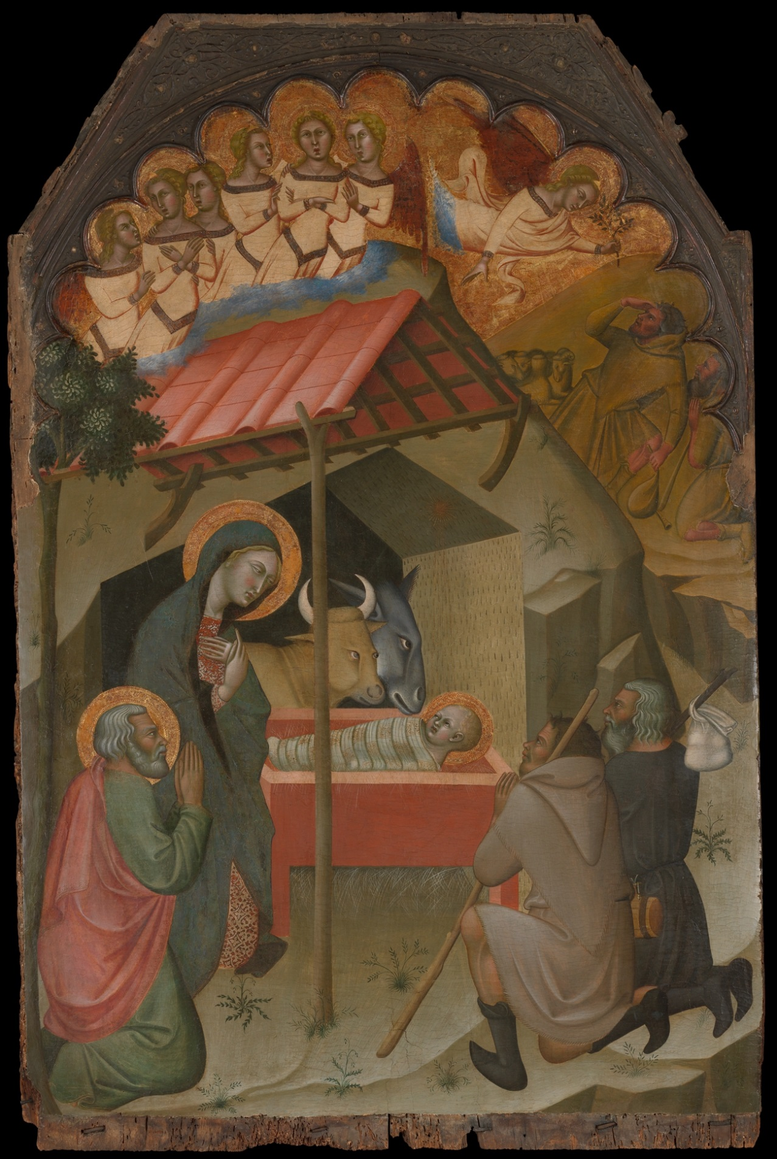

Bartolo di Fredi: Anbetung der Hirten (1374)
Aus dem Metropolitan Museum of Art (New York)
M1 | Gemäldegalerie  UE „Jesus in Bibel und Koran“ | BBS | K. Augst

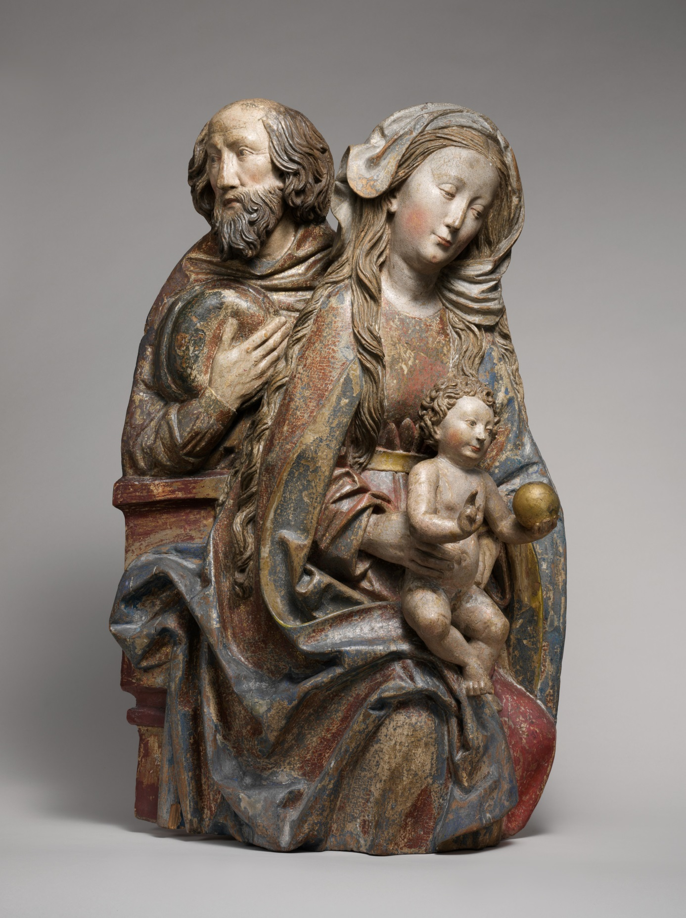
Niclaus Weckmann: Die heilige Familie (ca. 1500)
Aus dem Metropolitan Museum of Art (New York)

M1 | Gemäldegalerie  UE „Jesus in Bibel und Koran“ | BBS | K. Augst

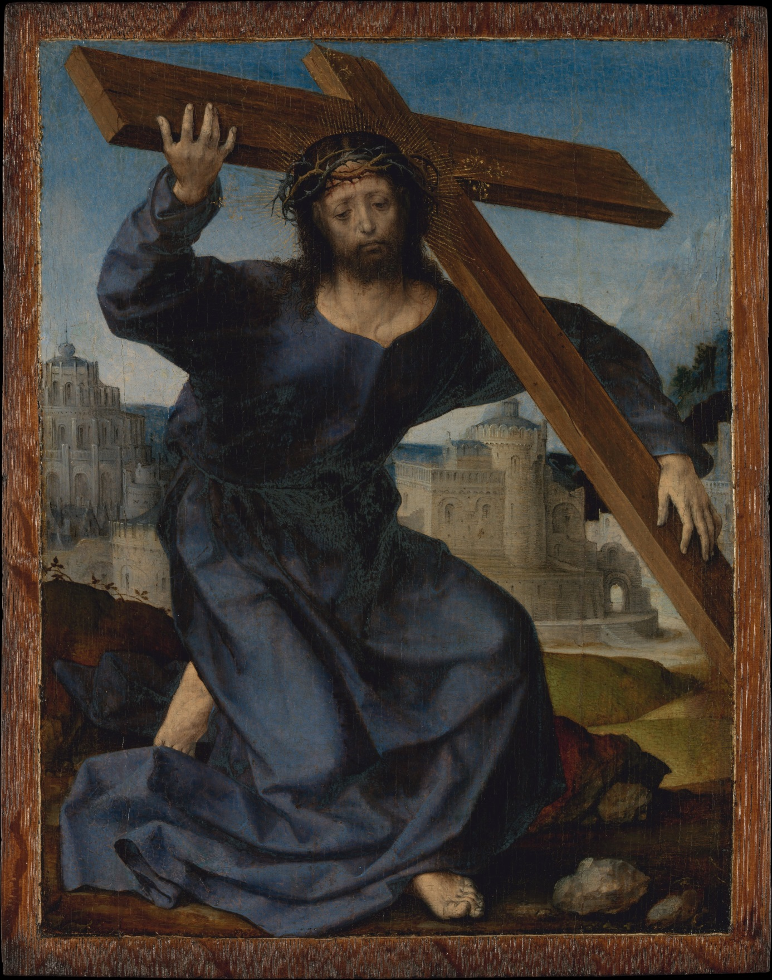

Jan Glossart: Christus trägt das Kreuz (ca. 1520 – 1525)
Aus dem Metropolitan Museum of Art (New York)

M1 | Gemäldegalerie  UE „Jesus in Bibel und Koran“ | BBS | K. Augst

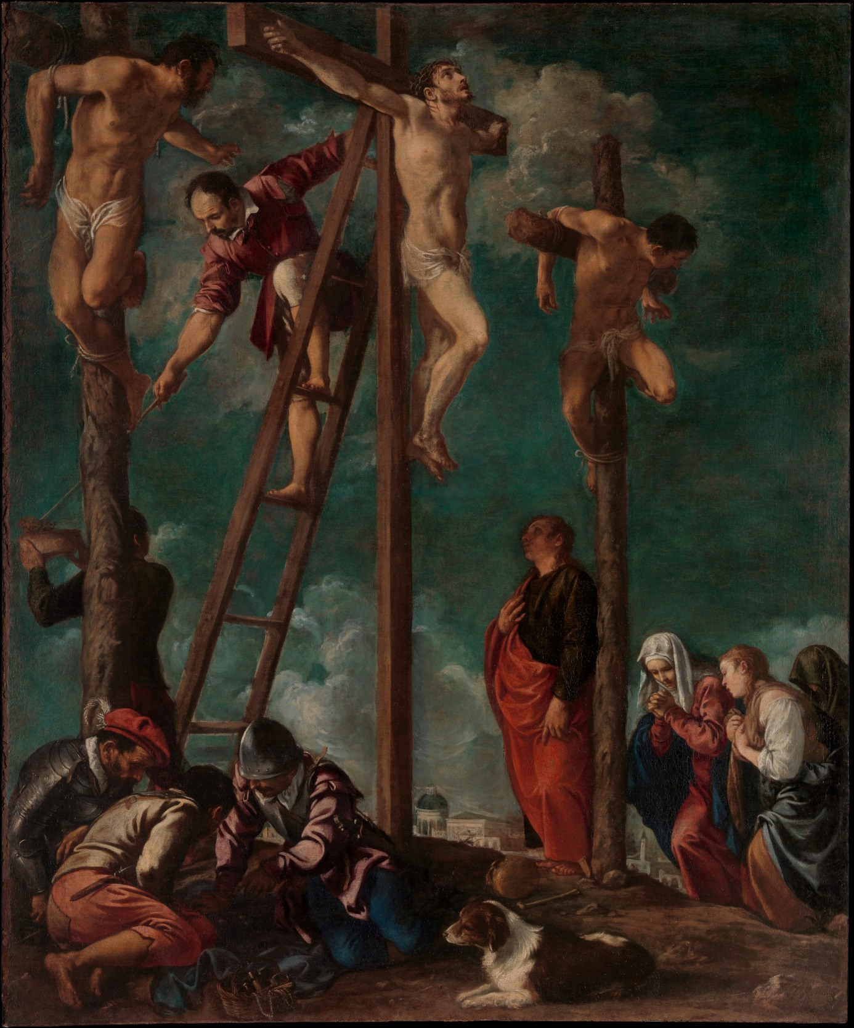

Künstler: Pedro Orrente: Die Kreuzigung (ca. 1625- 1630)
Aus dem Metropolitan Museum of Art (New York)

M1 | Gemäldegalerie  UE „Jesus in Bibel und Koran“ | BBS | K. Augst
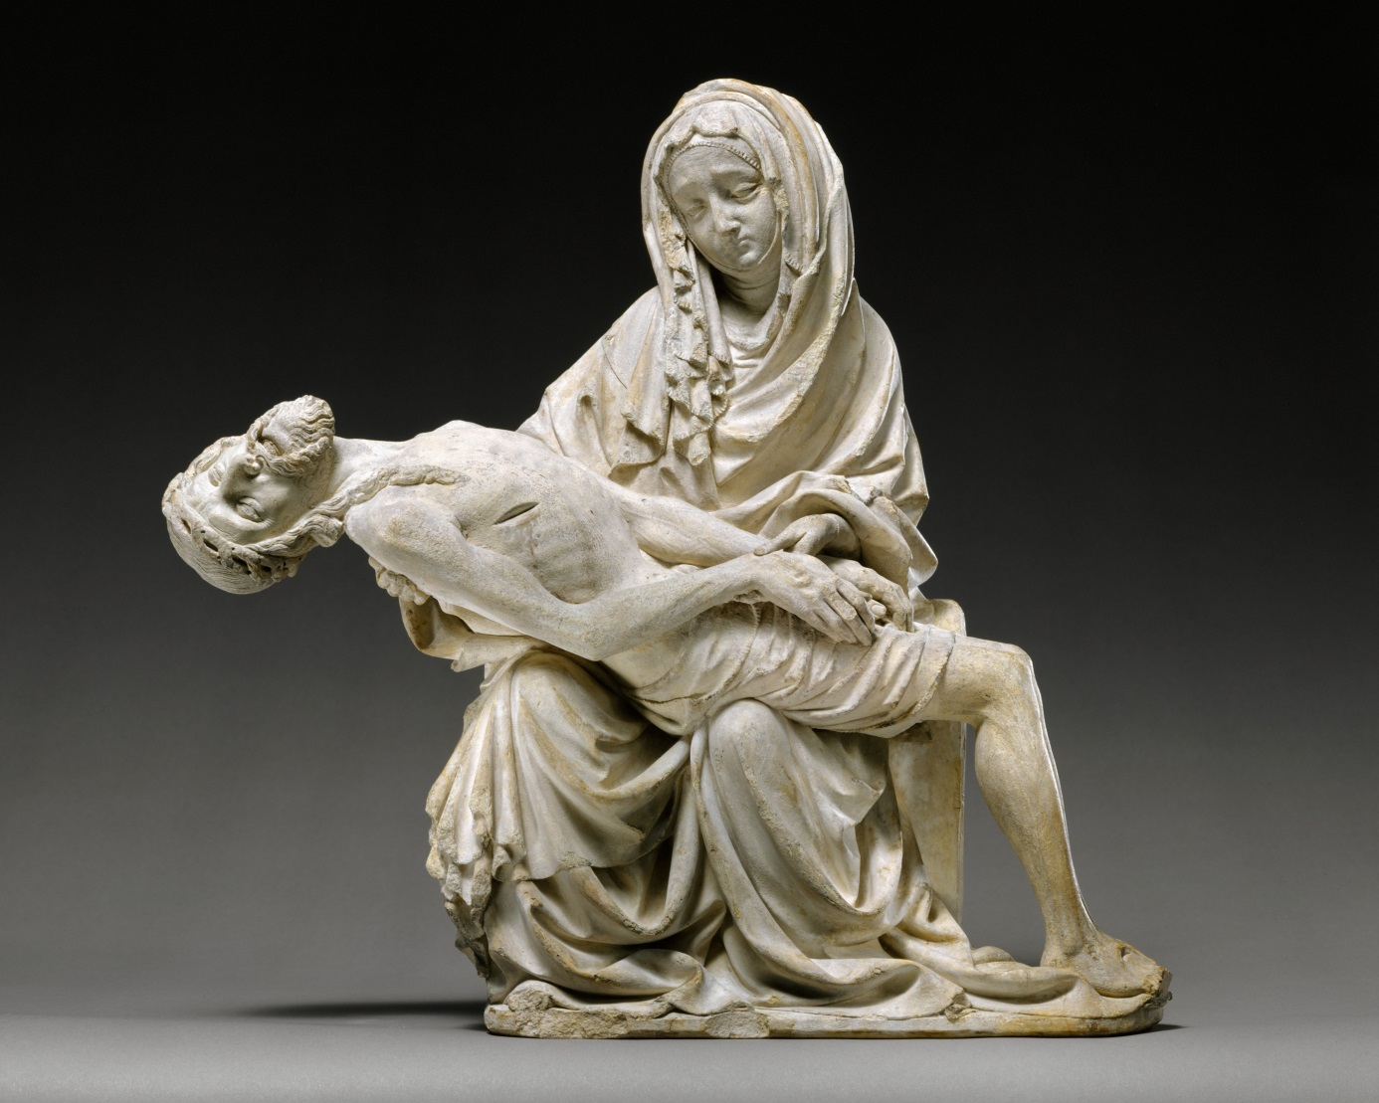
Pieta, Künstler unbekannt (ca. 1400)
Aus dem Metropolitan Museum of Art (New York)

M1 | Gemäldegalerie  UE „Jesus in Bibel und Koran“ | BBS | K. Augst
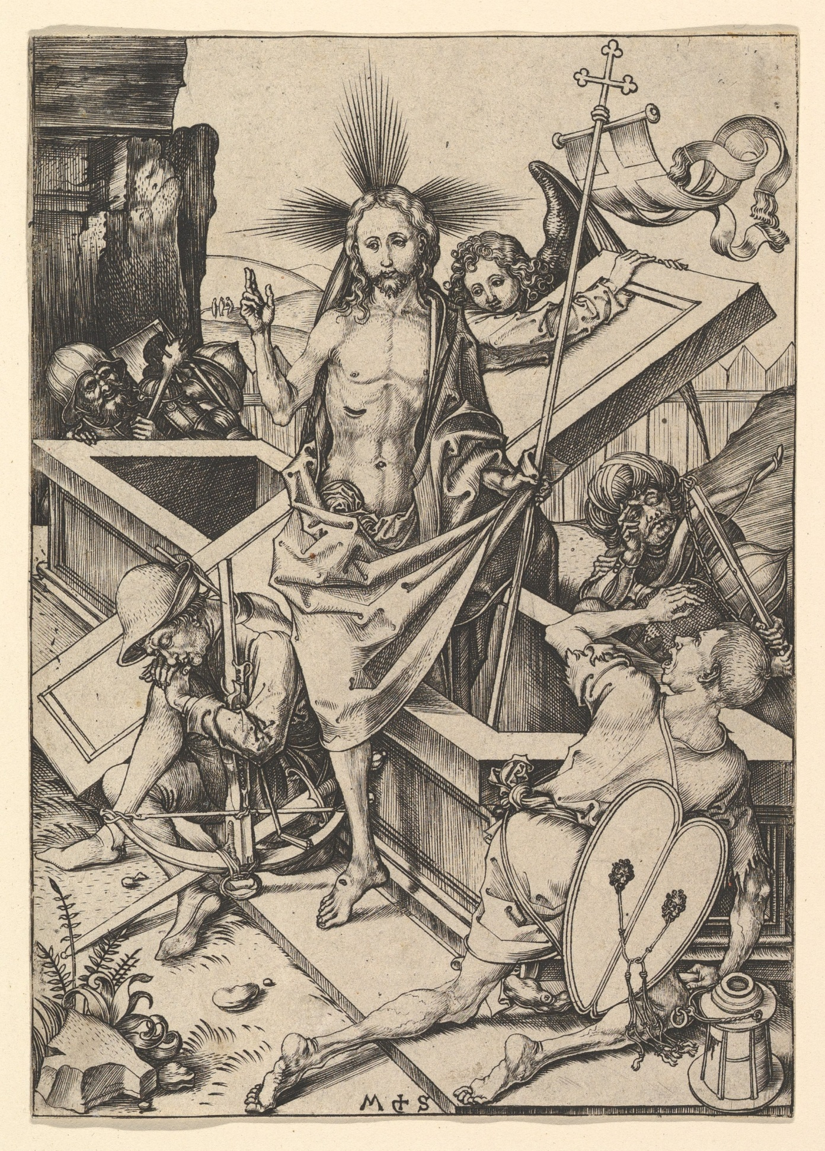
Martin Schongauer: Die Auferstehung (15. Jahrhundert)
Aus dem Metropolitan Museum of Art (New York)

